МБКПУ«Печенгское межпоселенческое библиотечное объединение»

Нескучно-узнавательные книги

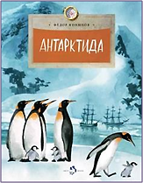
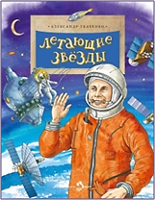

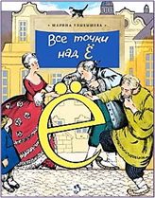
Рекомендательный списокпознавательных книг из серии
«Настя и Никита» для учащихся
1-4 классов
и руководителей детского чтения

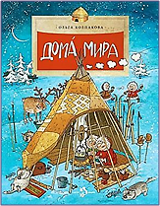
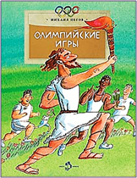

ЦДБ, Никель
2020

Дорогой друг!

Проект «Настя и Никита» появился в 2009 году.
Это серия книг, в которую входят произведения талантливых современных авторов, проиллюстрированные в лучших традициях русского и советского книгоиздания. Книги представлены по шести направлениям: рассказы, сказки, стихи, биографии, знания и путешествия. Многообразие направлений позволяет каждому из вас найти интересные для себя книги.

В данном рекомендательном списке мы представляем вам познавательные книги из данной серии.

Рекомендательный список поможет подобрать книгу, которая в интересной, увлекательной форме поможет вам узнать много нового, а так же помочь в учёбе.
Приятного чтения!
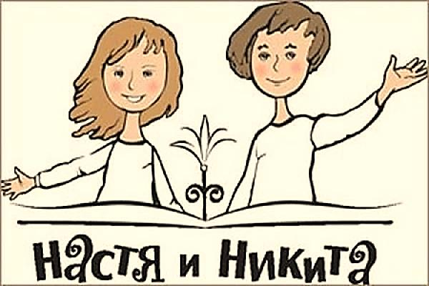

По морям вокруг Земли

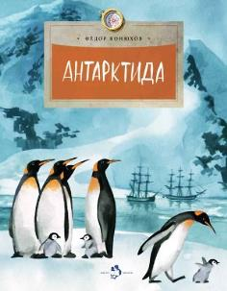
Конюхов, Ф. Ф. Антарктида : [для мл. шк. возраста : 6+] / Фёдор Конюхов худож. Артем Безменов. - Москва : Фома, 2014. - 23,[1] c. : цв. ил. - (Настя и Никита ; вып. 111).
Автор книги, знаменитый путешественник Федор Конюхов, побывал на Северном и Южном полюсах, поднимался на самые высокие горные вершины мира.Антарктида - малоизученная часть нашей планеты, материк, покрытый толстым слоем льда. Здесь на полярных станциях живут смельчаки, не побоявшиеся самого сурового климата в мире. Фёдор Конюхов побывал в Антарктиде дважды. В книге он рассказывает о том, как русская морская экспедиция во главе с капитанами Фаддеем Беллинсгаузеном и Михаилом Лазаревым открыла Антарктиду, какие трудности пришлось преодолеть отважным морякам.

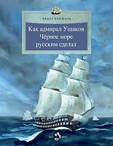
Конюхов, Ф. Ф.Как адмирал Ушаков Чёрное море русским сделал : [для мл. шк. возраста : 6+] / Фёдор Конюхов ; худож. Артём Безменов. - Москва : Фома, 2013. - 23,[1] с. : цв.ил. - (Настя и Никита ; вып. 90).
Юный читатель из этой книги узнает о том, какой вклад внес адмирал Ушаков в создание Черноморского флота, о том, как, спасая людей от чумы, он получил свой первый орден, как тренировал и готовил моряков к боям, какую неожиданную тактику ведения морских сражений разработал и применил. Подробно рассказано о трех самых знаменитых схватках с турецким флотом на Черном море. Заключительная глава напоминает об умении Федора Ушакова по-настоящему любить людей, заботиться о них и даже к врагам быть великодушным и милосердным.

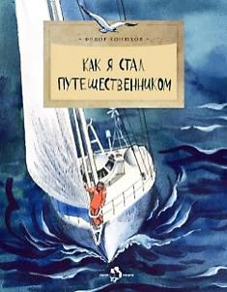
Конюхов, Ф. Ф.Как я стал путешественником : [биографии : для мл. шк. возраста : 6+] / Фёдор Конюхов ; худож. Артём Безменов. - Москва : Фома, 2012. - 22,[2] с. : цв.ил. - (Настя и Никита ; вып. 77).
Фёдор Конюхов совершил несколько кругосветных плаваний на яхте. А началось всё с того, что в 15 лет он переплыл Азовское море на маленькой вёсельной лодочке. Читатель узнает о том, чтописатель с детства готовился стать путешественником,
как много лет спустя «хитрость и опыт» помогали ему
одолеть просторы Атлантического океана, какие неожиданности и

опасные приключения встречались ему в пути. Много полезного можно узнать из глав: «Чем питаются путешественники» и «Зачем нужны путешествия».

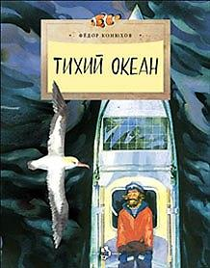
Конюхов, Ф. Ф. Тихий океан : [для мл. шк. возраста : 6+] / Фёдор Конюхов ; худож. А. Безменов. - 2-е изд. - Москва : Настя и Никита, 2015. - 20,[4] с. : цв. ил. - (Настя и Никита ; вып. 139).
Эта книга - путешествие по просторам огромного Тихого океана, который на самом деле совсем не тихий. Здесь случаются тайфуны, страшные цунами, дожди, похожие на водопады. Вы побываете на коралловых островах, спуститесь в морские глубины, узнаете, как питаются киты. Всё это расскажет вам отважный путешественник, который в одиночку на вёсельной лодке переплыл Тихий океан.

Открываем тайны техники

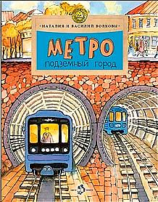
Волкова, Н. Метро. Подземный город : [для мл. шк. возраста : 6+] / Наталия и Василий Волковы ; худож. Н. Кондратова. - 2-е изд. - Москва : Фома, 2013. - 21,[3] с. : цв.ил. - (Настя и Никита ; вып. 81).
Эта книга расскажет не только об истории строительства Московского метрополитена, но и о том, как устроен этот подземный мир - огромный, сложный и очень интересный. Вы узнаете, кто придумал первые «подземки», как проектировалось и строилось метро, что такое «плывун» и «проходческий щит», откуда под землю попадает свежий воздух, где ночуют поезда? Это уникальное путешествие по самым красивым станциям, по знаменитым метро больших городов, путешествие сквозь землю и сквозь время.

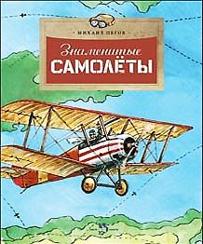
Пегов, М. Знаменитые самолёты : [для мл. шк. возраста : 6+] / Михаил Пегов ; худож. Владимир Голубев. - Москва : Фома, 2013. - 23,[1] с. : цв.ил. - (Настя и Никита ; вып. 100).
С давних времен человек мечтал летать, но лишь в начале прошлого века он смог подняться в небо на самолете. Эта книга посвящена истории авиации - от первых летательных аппаратов, до современныхорбитальных самолётов. Из неё вы узнаете о
легендарных самолетах, о таких как АНТ-25, на котором Валерий Чкалов

в 1937 году перелетел через Северный полюс в Америку, «летающий танк» Ил-2, незаметные ночные бомбардировщики У-2, воевавшие в Великую Отечественную войну, сверхзвуковой пассажирский Ту-144 и сегодняшние стремительные МиГи. И может быть в будущем, юному читателю доведется самому взять в руки штурвал или создать неповторимую крылатую машину. Ведь эра авиации продолжается!

Пегов, М. Легендарные автомобили России : [для мл. шк. возраста : 6+] / Михаил Пегов ; худож. В. Голубев. - Москва : Настя и Никита, 2016. - 19,[5] с. : ил. - (Настя и Никита ; вып. 143).
Книга рассказывает про первые шаги на пути к изобретению автомобиля и про самые знаменитые марки российских и советских автомобилей. «Самобеглая коляска» и«Самокатка» Кулибина, знаменитая «Волга» и элегантная «Победа», чёрная правительственная «Чайка» и народная «копейка», полуторка, которая перевозила грузы к осаждённому Ленинграду, и автобус ЛиАЗ. Все эти легендарныемашины давно стали частью нашей истории.
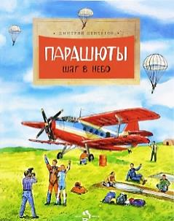
Пентегов, Д. Парашюты : Шаг в небо : [для мл. шк. возраста : 6+] / Дмитрий Пентегов ; худож. В. Голубев. - Москва : Настя и Никита, 2017. - 22,[2] с. : цв.ил. - (Настя и Никита ; вып. 154).
Тренировки в аэроклубе и история парашютного спорта стали для героя этой книги удивительным приключением, которое позволило ему сделать шаг в небо, а нам - узнать много интересного: о чертежах Леонардо да Винчи, о первом изобретателе парашюта, о воздушно-десантных войсках и, конечно, о том, чему учат начинающих парашютистов и какие правила надо соблюдать во время прыжка.

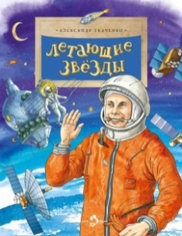
Ткаченко, А. Летающие звёзды : [для мл. шк. возраста : 6+] / Александр Ткаченко ; худож. Ольга Громова. - 2-е изд. - Москва : Фома, 2013. - 23,[1] с. : цв.ил. - (Настя и Никита ; вып. 45).
Всего несколько десятилетий назад в ночном небе появились «летающие звезды» - искусственные спутники Земли. С тем, как человеку удалось преодолеть земное притяжение,знакомит детейэта
книга.В ней рассказано о важнейших событиях
истории отечественной космонавтики, о том, как готовят космонавтов,
как устроен скафандр, какие трудности могут возникнуть при

приземлении космического корабля, какую разнообразную работу, без которойлюди уже не могут обойтись,выполняютискусственные спутники Земли.

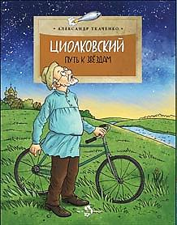
Ткаченко, А. П. Циолковский : Путь к звездам : [для мл. шк. возраста : 6+] / Александр Ткаченко ; худож. О. Громова. - Москва : Фома, 2014. - 22,[2] с. : цв. ил. - (Настя и Никита ; вып. 126).
Константин Эдуардович Циолковский - скромный учитель из Калуги, который смешил окружающих своими чудачествами, любил ездить на коньках с помощью зонта, стриг ребятишек и запускал для них воздушных змеев.Но главное - он был гениальным учёным. Он первым придумал ракету, которая открыла путь к звёздам. Из книги вы узнаете о реактивном двигателе и о других изобретениях ученого. Но главное, что в книге показан характер и личность гения!

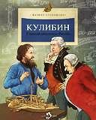
Улыбышева, М. А. Кулибин : Главный механикус России : [для мл. шк. возраста : 6+] / Марина Улыбышева ; худож. О. Громова. - 2-е изд. - Москва : Фома, 2013. - 23 с. : цв.ил. - (Настя и Никита ; вып. 30)
Иван Кулибин - легенда и гордость России. Мастер-самоучка, не имея специального образования, создавалмеханизмы, которыми восхищались лучшие учёные мира. Иностранцы охотились за его чертежами, а он всю свою жизнь думал не о личной выгоде, а о славе Отечества. Сколько же он придумал! «Самобеглую» коляску - прообраз будущих автомашин, самоходное судно, фейерверки, которым могли позавидовать искусные пиротехники Китая. Его знаменитые часы - подарок императрице Екатерине - хранятся в музее «Эрмитаж» в Санкт-Петербурге, удивляя и простых людей, и специалистов.

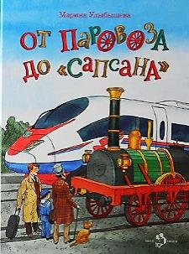
Улыбышева, М. А.От паровоза до "Сапсана" : [для мл. шк. возраста : 6+] / Марина Улыбышева ; худож.: Ольга Громова, Наталия Кондратова, Елена Поповская. - Москва : Фома, 2012. - 101,[18] с. : цв.ил. - (Настя и Никита).
Это юбилейное издание открывает маленькому читателю увлекательную историю российских железных дорог. Чего опасались при строительстве первой в нашей стране «чугунки»? Как завлекали в путешествие пассажиров? Какими были поезда и вагоны? Кто проектировал вокзалы, изачем сажали лесозащитные полосы?

Разнообразный мир искусства

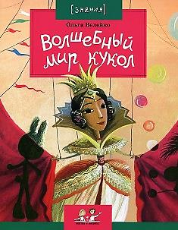
Велейко, О. Волшебный мир кукол : [знания : для мл. шк. возраста : 6+] / Ольга Велейко ; худож. Татьяна Никитина. - Москва : Фома, 2012. - 20,[4] с. : цв.ил. - (Настя и Никита ; вып. 80).
Кто бывал в кукольном театре, помнит тот волшебный миг, когда куклы вдруг оживают... О тайнах театра кукол, о его истории, уходящей вглубь веков, о том, какими были кукольные представления у разных народов мира рассказано на страницах этой книги. Читатель узнает, какими бывают куклы и как ими можно управлять, в чем заключается мастерство кукловода. Рождественский вертеп, традиции японского, китайского, итальянского театра кукол, происхождение известных современному ребенку кукольных персонажей, таких как Буратино, Петрушка и даже Филя, Хрюша и Каркуша, - всё это сложный и увлекательный мир, в который погружает нас автор.

Иванова, Ю. Матрешка : кукла с секретом : [для мл. шк. возраста : 6+] / Юлия Иванова ; худож. Н. Кондратова. - Москва : Фома, 2014. - 22 [2] c. : цв. ил. - (Настя и Никита ; вып. 118).
Русская матрешка стала одним из символов нашей страны – наряду с самоваром, балалайкой и бурым медведем. Но когда именно появилась эта необыкновенная игрушка? Кто ее придумал? Почему она так называется? Как ее вытачивают и расписывают? Почему все матрешки разные? Сколько куколок может быть внутри? И какая матрешка самая большая? Ответы на все эти вопросы вы найдете в этой интересной и познавательной книге.

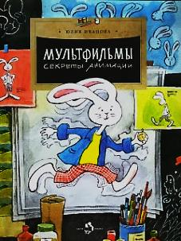
Иванова, Ю. Мультфильмы: Секреты анимации : [для мл. шк. возраста : 6+] / Юлия Иванова ; худож. Е. Поповская. - Москва : Настя и Никита, 2017. - 23,[1] с. : цв.ил. - (Настя и Никита ; вып. 152).
Наверное, нет таких людей, которые не любили бы мультфильмы. Забавные герои, которые умеют двигаться и разговаривать, привлекают к экрану не только детвору, но и взрослых. Как же появилось искусство мультипликации? В чём секрет этого искусства?Первый мультфильм, который был снят на плёнку, появился в 1908 году. Позднее анимационные фильмы стали делать не только

рисованными, но и кукольными. А сегодня мультфильмы создаются методом 3D-анимации. В их создании участвует много людей. Хотите узнать кто они? Об этом вам расскажет книга. А ещё, вы найдёте в ней рекомендации как снять мультфильм самому.

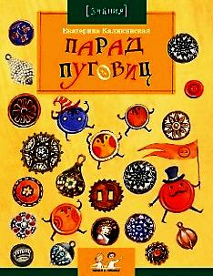
Каликинская, Е. Парад пуговиц : [для мл. шк. возраста : 6+] / Екатерина Каликинская ; худож. Д. Герасимова. - 2-е изд. - Москва : Настя и Никита, 2015. - 20,[2] с. : цв.ил. - (Настя и Никита ; вып. 51).
Пуговицы появились очень давно. Археологи - учёные, которые изучают жизнь людей в глубокой древности, по пуговицам могут воссоздать всю человеческую историю. Тот, кто прочтёт эту книжку, как будто побывает на увлекательной экскурсии в мировую историю - от Древнего Египта до наших дней. Это рассказ о том, какие пуговицы использовались в одежде древних греков, рыцарей и королей Средневековья, во времена Петра Первого и Людовика Пятнадцатого, в разных веках и в разных странах, содержит немало любопытных, запоминающихся сведений и фактов.

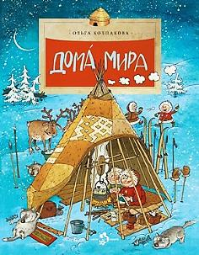
Колпакова, О. В. Дома мира : [для мл. шк. возраста : 6+] / Ольга Колпакова ; худож. Ольга Громова. - Москва : Настя и Никита, 2013. - 23, [1] с. : цв. ил. ; 27 см. - (Настя и Никита ; вып. 110).
Каких только домов на свете не бывает! В России - бревенчатые избы, в Африке - дома из глины, во Вьетнаме - из бамбука, а на Севере - даже из снега. Есть переносные дома: вигвам, яранга, чум, юрта. Есть дома на колёсах: цыганская кибитка, трейлер. Дома строили и на воде, и в пещерах, и на горных склонах. Но, конечно же, для любого человека самым лучшим всегда будет родной, отчий дом.

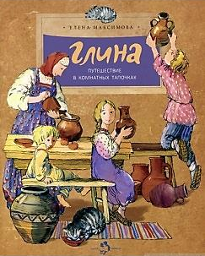
Максимова, Е. Глина : [для мл. шк. возраста : 6+] / Елена Максимова ; худож. Н. Кондратова. - Москва : Фома, 2014. - 23,[1] с. : цв. ил. - (Настя и Никита ; вып. 112).
Эта книга посвящена глине - невзрачному с виду, но незаменимому материалу. Что такое обжиг? Кто придумал фарфор? Сколько предметов было в сервизе императрицы Екатерины Второй? Что можно сделать из разбитой кафельной плитки? Как глина помогает при строительстве космических кораблей? Ответы на все эти вопросы вы узнаете во время необычного путешествия, которое можно совершить, не выходя из дома.

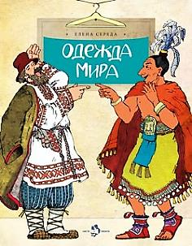
Середа, Е. Одежда мира : [для мл. шк. возраста : 6+] / Елена Середа ; худож. Н. Кондратова. - Москва : Настя и Никита, 2017. - 23,[1] с. : цв.ил. - (Настя и Никита ; вып. 153).
Книга расскажет вам, из чего делали одежду первобытные люди, как одевались в Древнем Египте и Риме, что предлагала средневековая европейская мода, что такое японское кимоно, во что были одеты жители пустыни Сахара и что носят за полярным кругом. Так же вы узнаете,из каких материалов и с помощью, каких инструментов делали одежду. В красочных главах этой книги перед читателем проходит вся история одежды разных стран мира.

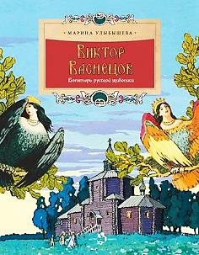
Улыбышева, М. А. Виктор Васнецов : Богатырь русской живописи : [для мл. шк. возраста : 6+] / Марина Улыбышева ; худож. Наталия Кондратова. - Москва : Фома, 2013. - 23,[1] с. : цв.ил. - (Настя и Никита ; вып. 91).
Книга посвящена замечательному русскому художнику Виктору Михайловичу Васнецову, автору знаменитой на весь мир картины «Богатыри» и многих других живописных полотен, запечатлевших героев сказок и былин. Даже те, кто никогда не был в зале Васнецова в Третьяковской галерее, знают его «Аленушку», «Ивана-царевича на Сером волке», «Витязя на распутье»… Автор рассказывает о его детстве и учёбе, о том, как он начинал свой творческий путь, как искал и открывал неожиданные для всех, но близкие его сердцу темы и сюжеты, о том, как из сказок детства родился целый мир образов, впитавших русские традиции, культуру, историю.

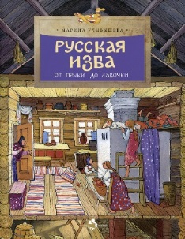
Улыбышева, М. А. Русская изба : от печки до лавочки : [для мл. шк. возраста : 6+] / Марина Улыбышева ; худож.: Н. Кондратова, А. Полякова. - Москва : Фома, 2014. - 21,[3] c. : цв. ил. - (Настя и Никита ; вып. 133).
Эта книга, словно машина времени, перенесёт вас на двести лет назад, в девятнадцатый век. Вы почувствуете себя жителем российской деревни, членом большой крестьянской семьи, которая живёт в настоящей русской избе. А русская изба, даже самая маленькая, — это огромный мир, целый космос, познакомиться с которым современному человеку будет невероятно интересно.

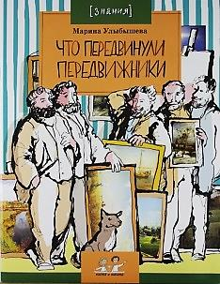
Улыбышева, М. А. Что передвинули передвижники : [для мл. шк. возраста] / Марина Улыбышева ; худож. Н. Кондратова. - Москва : Фома, 2012. - 20,[4] с. : цв.ил. - (Настя и Никита ; вып. 70).
Эта книга порадует не только детей, но и взрослых. Автор знакомит читателей с известными русскими художниками знаменитого "Товарищества передвижников", организованного во второй половине XIX века. Увлекательный рассказ о бунте в Императорской Академии художеств, о передвижных выставках, о роли передвижников в развитии русского искусства.Для кого-то впервые прозвучат имена Саврасова, Прянишникова, Перова, Мясоедова. Кто-то с удовольствием рассмотрит "Эпизод из войны 1812 года» или "Сватовство майора". Словом, известные имена и не менее известные картины предстанут перед юным читателем.

«Кто грамоте горазд, тому не пропасть»

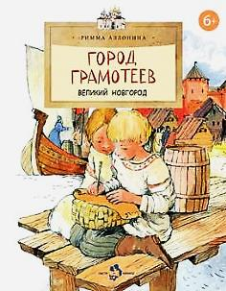
Алдонина, Р. П.Город грамотеев. Великий Новгород : [для мл. шк.возраста : 6+] / Римма Алдонина ; худож. Наталия Кондратова. - Москва : Фома, 2012. - 19,[5] с. : цв.ил. - (Настя и Никита ; вып. 86).
Господин Великий Новгород – так уважительно называли на Руси большой торговый город, который стоял во главе земель русского Севера. Книжка открывает читателю страницы русской истории XI–XV веков, рассказывает о берестяных письмах, найденных при раскопках археологами, доказавшими, что население древнего Новгорода было поголовно грамотным. Мы узнаем, на чём писали новгородцы, что за школы у них были, какие храмы они строили, а также о сохранившихся летописях, легендах, былинах давних лет.

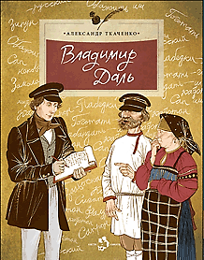
Ткаченко, А. Владимир Даль : [для мл. шк. возраста : 6+] / Александр Ткаченко ; худож. Ольга Громова. - 2-е изд. - Москва : Фома, 2013. - 22,[2] с. : цв.ил. - (Настя и Никита ; вып. 19).
В этой книжке рассказывается об удивительных приключениях Владимира Даля - моряка, военного хирурга, близкого друга Пушкина. Вы узнаете, чтоон участвовал в двух войнах, был отважным солдатом и однажды сумел победить целую вражескую армию… одним ударом топора. А ещё про опаснейший бухарский поход! Много

чего было в его долгой и такой интересной жизни.Не в тиши кабинета, а среди битв и сражений он по крупицам собирал услышанные слова, выражения, обороты русской речи, чтобы создать свой знаменитый «Толковый словарь живого великорусского языка».

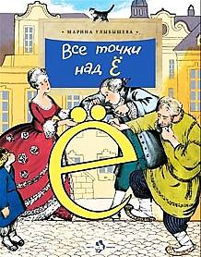
Улыбышева, М. А. Все точки над Ё : [для мл. шк. возраста : 6+] / Марина Улыбышева ; худож.: Н. Кондратова. - Москва : Настя и Никита, 2017. - 23,[1] c. : цв. ил. - (Настя и Никита ; вып. 158).
У буквы «ё» - непростая и очень интересная судьба, имеются влиятельные и авторитетные друзья, но есть и немало противников. Вокруг неё всегда возникали и до сих пор кипят горячие споры. История буквы «ё», самой новой из всех букв современного русского алфавита, ярко, с юмором рассказана в этой книге.

Немного о спорте
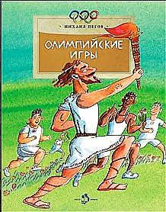
Пегов, М. Олимпийские игры : [для мл. шк. возраста : 6+] / Михаил Пегов ; худож. Александр Яковлев. - 2-е изд. - Москва : Фома, 2014. - 23,[1] с. : цв.ил. - (Настя и Никита ; вып. 103).
Причина возникновенияОлимпийских игр, название, правила, трансформации со временем, период забытья, второе рождение... Как проходили первые олимпиады в Древней Греции?Сколько дней тогда длились соревнования? Какие виды спорта были представлены и как награждали победителей? Рассказы о знаменитых олимпиониках- оказывается, многие античные учёные и мыслители принимали участие в олимпийских играх.Об истории олимпийского движения, о возрождении олимпиад, об их традициях и правилах, символах и талисманах вы узнаете из этой увлекательной книги.

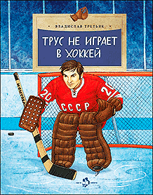
Третьяк, В. А. Трус не играет в хоккей : [для мл. шк. возраста : 6+] / Владислав Третьяк ; худож. О. Громова. - 2-е изд. - Москва : Настя и Никита, 2017. - 22,[2] с. : цв.ил. - (Настя и Никита ; вып. 142).
О чём мечтал в детстве лучший в мире хоккейный вратарь? Сколько пришлось ему преодолеть, чтобы достичь вершин мастерства? Зачем хоккеисту мячик? Почему спортивный журналист съел газету? И для чего хоккейной команде скатываться кубарем с горы? Обо всём этом Владислав Третьяк расскажет сам.

Книги, включенные в данное издание, имеются
в фонде Центральной детской библиотеки.

Ждем Вас в нашей библиотеке!

При подготовке рекомендательного списка литературы были использованы материалы с сайта:
https://pandia.ru/text/80/255/39565-3.php
https://www.nastyainikita.ru/

Рекомендательный список литературы подготовлен
Шмелёвой С. А., гл. библиографом ЦДБ
Ответственный за выпуск: Петрова О. С. заместитель директора МБКПУ
«Печенгское МБО» по работе с детьми.

